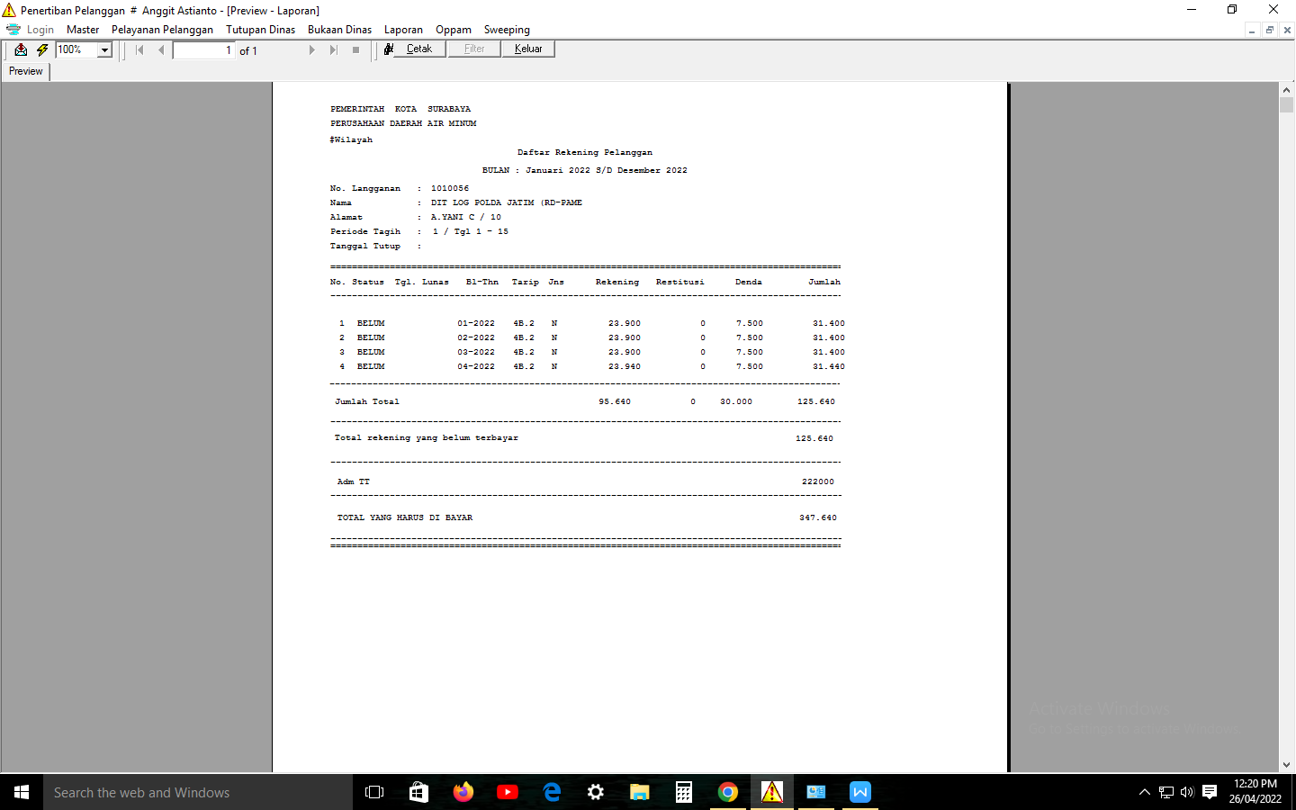

Menambahkan titik ribuan (222.000)

Tanggal Cetak : dd/mm/yyyy

Jam Cetak : hh/mm/ss